PRZEDPRZEWODNIK

Tradycyjne Święto Rękawki 2026
Kiedy? Wtorek, 7 kwietnia 2026
Gdzie? Kopiec Krakusa, Kraków
Godziny wydarzenia: 11:30–18:00
Wstęp: bezpłatny
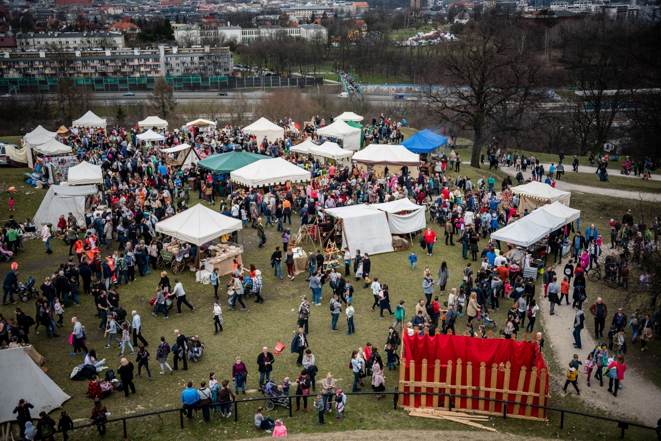

Dla kogo jest ten przewodnik?
Ten przewodnik jest dla:
- osób z niepełnosprawnością intelektualną,
- osób w spektrum autyzmu,
- dzieci i ich opiekunów,
- wszystkich, którzy lubią wiedzieć wcześniej, jak wygląda miejsce i co się będzie działo.
Dzięki temu przewodnikowi możesz przygotować się do wizyty i spokojnie przeżyć dzień na Święcie Rękawki.

Mapa z lokalizacją:

Link: https://maps.app.goo.gl/jDZ8dQySVhvNXsqF9

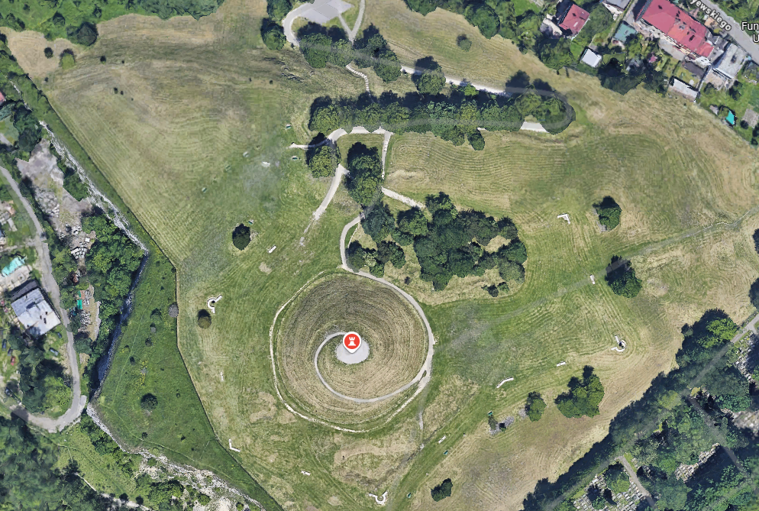

Jak dostać się na Kopiec Krakusa?

Na piechotę:
Kopiec Krakusa znajduje się w dzielnicy Podgórze. Można dojść do niego pieszo z przystanku "Powstańców Wielkopolskich" (ok. 15 minut spacerem) albo "Cmentarz Podgórski" (ok. 10 minut).

Komunikacją miejską:
Najbliższe przystanki:
- Cmentarz Podgórski – tramwaje: 3, 6, 24; autobusy: 144, 164, 184, 484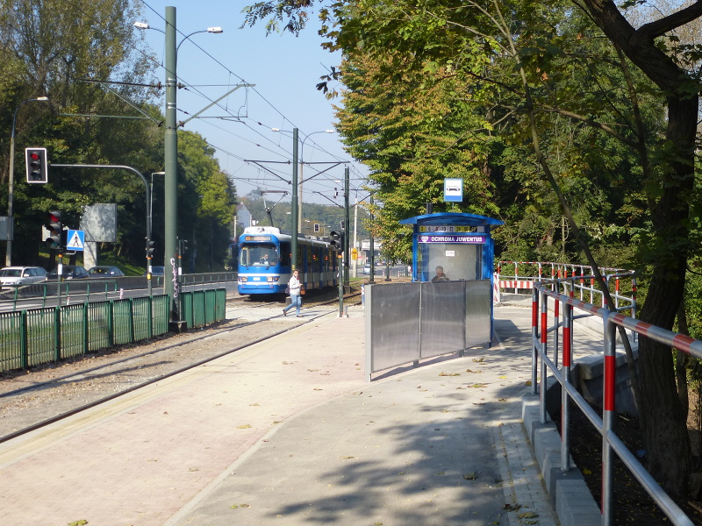
- Powstańców Wielkopolskich – tramwaje: 6, 13, 24
Uwaga: Dojście pod Kopiec prowadzi drogą pod górę. W niektórych miejscach teren może być nierówny lub stromy.

Co zobaczysz na miejscu?
Podczas wydarzenia można zobaczyć, jak żyli ludzie we wczesnym średniowieczu.
Będą pokazy, walki wojów, warsztaty i zabawy dla dzieci.

Najważniejsze wydarzenia
11:30 – wejście wojów na Kopiec Krakusa
12:00 – rozpalenie ognia
12:30 – bieg wojów wokół kopca
13:00 – prezentacja drużyn wojów
13:30 – pierwsza inscenizacja
14:00 – wróżba dla Krakowa
14:45 – turniej i druga inscenizacja
15:15 – pokaz kulinarny i degustacja
16:00 – wielka bitwa wojów
16:45 – trzecia inscenizacja
17:15 – opowieść o stworzeniu świata
17:30 – koncert zespołu muzycznego

Co można zobaczyć?
- walki wojów i pokazy bitew
- dawne obrzędy i zwyczaje
- życie ludzi sprzed wielu lat
- opowieści i przedstawienia historyczne

Atrakcje dla dzieci
Dla dzieci przygotowano specjalną strefę zabaw.
Można tam:
- lepić z gliny
- pisać gęsim piórem
- robić biżuterię
- bawić się w dawne gry i zabawy
- spróbować bycia młodym wojem
Zabawy trwają przez cały dzień.

Spacery i edukacja
Można wziąć udział w spacerach z przewodnikiem:
- historii Podgórza
- legendach związanych z tym miejscem

Stoiska i dodatkowe atrakcje
Na miejscu będą też stoiska partnerów.
Można:
- wziąć udział w quizach i konkursach
- posłuchać opowieści o dawnych czasach
- zobaczyć, jak działało prawo w średniowieczu
- kupić pamiątki

Ważne informacje
Wydarzenie trwa cały dzień.
Wstęp jest bezpłatny.
Można przyjść o dowolnej godzinie.

Strefa wyciszenia
W namiocie na terenie wydarzenia będzie strefa wyciszenia. To spokojne miejsce, w którym można odpocząć, jeśli jest za głośno lub za tłoczno.
Znajdziesz tam:
- worki sako i maty do siedzenia lub leżenia,
- krzesła i koce,
- gadżety sensoryczne (np. piłeczki, miękkie tkaniny),
- przyjazne, ciepłe światło i spokojne kolory.

Zasady w strefie wyciszenia:
- Można być samemu lub z kimś.
- Można mówić tylko cicho albo wcale.
- Po użyciu gadżetów – odłóż je na miejsce.
- To miejsce do odpoczynku.

Toalety na terenie wydarzenia
- Będą dostępne
- Bezpłatne
- Zaznaczone na mapie – w pobliżu punktu informacyjnego

Punkt Informacyjny
Działa w godzinach 10:30–18:00.
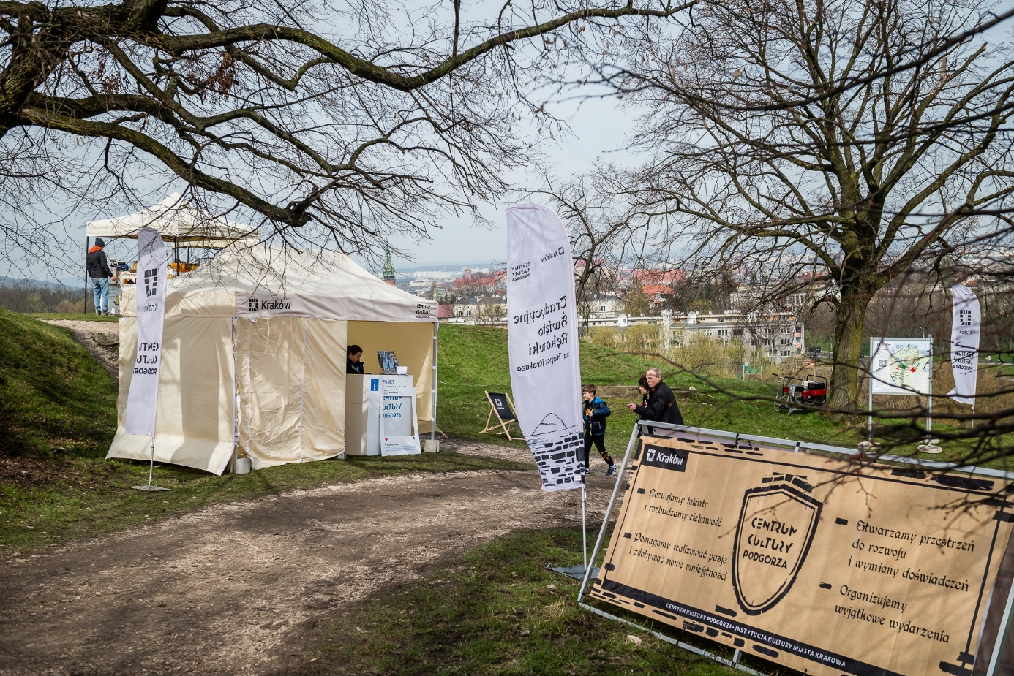
Można tam:
- zapytać o wydarzenie po angielsku,
- skorzystać z pomocy asystenckiego.

Dostępność dla osób z niepełnosprawnością ruchową
- Teren trudny: trawiasty, nierówny, z podejściem pod górę
- Możliwe problemy z poruszaniem się – warto mieć wsparcie osoby towarzyszącej

Miejsce do przewijania dziecka
- Brak dedykowanej przestrzeni
- Możliwość skorzystania z namiotu służby medycznej

Co można ze sobą zabrać?
- Wygodne buty – teren może być nierówny,
- Czapkę lub kapelusz – wydarzenie odbywa się na zewnątrz,
- Butelkę wody – może być ciepło,
- Koc lub poduszkę – można usiąść na trawie,
- Aparat lub telefon do zdjęć – będzie dużo kolorów i atrakcji!

Gdzie szukać pomocy?
W razie potrzeby:
- Idź do Punktu Informacyjnego.
- Poproś o pomoc organizatorów – będą oznaczeni identyfikatorami.

Do zobaczenia na Tradycyjnym Święcie Rękawki!

